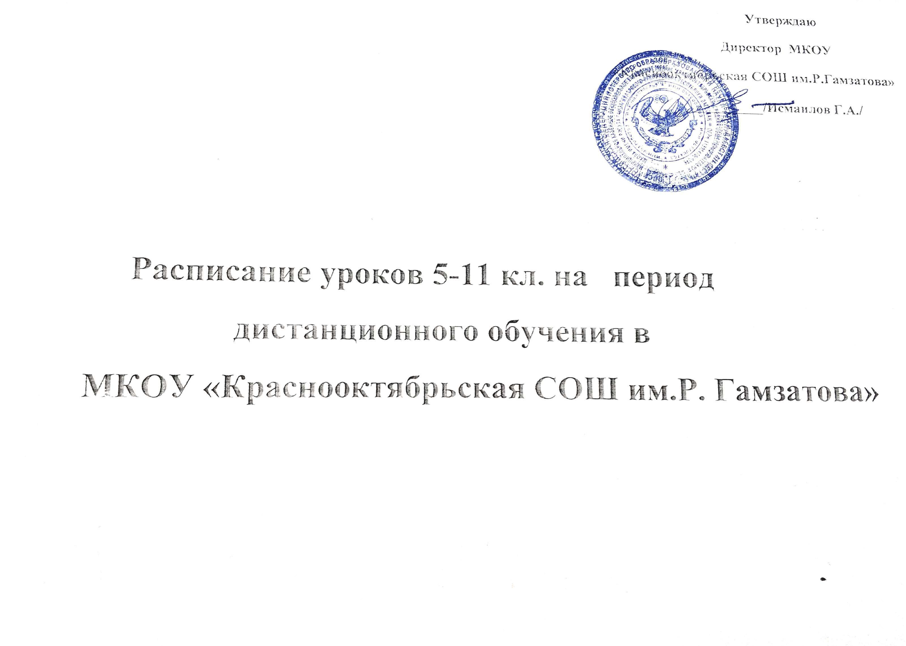

**Расписание звонков**

1. 9.00-9.30

2. 9.40-10.10

3. 10.20-10.50

4. 11.00-11.30

5. 11.40-12.10

|  |  |  |  |  |  |  |  |  |  |  |
| --- | --- | --- | --- | --- | --- | --- | --- | --- | --- | --- |
|  |  | 5 «А» | 5 «Б» | 5 «В» | 5 «Г» | 6 «А» | 6 «Б» | 6 «В» | 6 «Г» | 7 «А» |
| Понедельник | 1 | Родн.яз.23/7 | Рус.яз. 28 | Матем. 25 | Родн. яз.21/7 | Англ.яз.16 | Матем.10 | Рус.яз. 11 | Рус.яз. 27 | История к/з |
| 2 | Рус.яз 28 | Физ-ра | Рус.яз. 18 | Рус.яз. 11 | Родн. яз.21/17 | Родн. яз.22/17 | Матем.10 | Литер. 27 | Матем.25 |
| 3 | Литер. 28 | Родн.яз.22/к.з | Литер. 18 | Матем. 2 | Обществ.7 | Рус.яз. 17 | Технолог.9 | Матем.10 | Родн. яз.21/11 |
| 4 | Матем. 10 | Англ.яз.16 | Родн. яз.21/ к/з | Физ-ра | Рус.яз. 28 | Литер. 17 | Биолог.8 | История2 | Рус.яз. 11 |
| 5 | Физ-ра | Матем. 10 | Англ.яз.16 | ОДНКНР20 | Матем. 19 | История2 | Родн. яз.23/8 | Технолог.9 | Литер. 11 |
| 6 | Биолог.7 |  | Кл.час 2 | Литер. 11 | Физ-ра | Физ-ра | История 2 | Биолог.25 | Биолог.20 |
| 7 |  |  |  |  |  |  |  |  | Кл.час 20 |
| Вторник | 1 | Матем. 10 | Технолг.7 | Матем. 25 | Матем. 2 | Технолог.21 | Рус.яз. 17 | Рус.яз. 11 | Англ.яз.8 | Англ.яз. 16 |
| 2 | Англ.яз.8 | Матем. 10 | Технолог.9 | Матем. 2 | Рус.яз. 28 | Англ.яз. 16 | Литер. 11 | Физ-ра | Геогр.7 |
| 3 | Технолог.21 | ОДНКНР10 | Русс.яз.18 | Рус.яз. 11 | Литер. 28 | Музыка 9 | Англ.яз.16 | Рус.яз. 27 | Матем.25 |
| 4 | Рус.яз. 28 | Физ-ра | ОДНКНР8 | Технолог.21 | История20 | Технолог.9 | Матем.10 | Родн. яз.22/ к/з | Физ-ра |
| 5 | История 2 | Рус.яз.28 | Физ-ра | Англ.яз.8 | Матем. 19 | ИЗО | Музыка 9 | Матем.10 | Рус.яз. 11 |
| 6 | Кл.час 8 | Биолог.8 |  | Физ-ра |  |  |  | История 2 | Литер. 11 |
| 7 |  |  |  |  |  |  |  |  |  |
| Среда | 1 | Англ.яз.18 | Рус.яз. 28 | Англ.яз 16 | Матем. 2 | Музыка 9 | Рус.яз. 17 | Рус.яз. 11 | Матем.10 | ИЗО |
| 2 | Родн.яз.23/к/з | Литерат.28 | Географ.7 | Родн. яз.21/ к/з | Англ.яз.16 | Матем.10 | Рус.яз. 11 | Рус.яз. 27 | Физ-ра |
| 3 | Рус.яз. 28 | Геогр. 7 | История18 | Рус.яз. 11 | Родн. яз.21/17 | Родн. яз.22/17 | Матем.10 | Технолог.9 | Информ. 26 |
| 4 | Матем. 10 | Родн.яз. 22/к/з | Родн.яз. 21/2 | Литер. 11 | Рус.яз. 28 | Геогр.7 | Обществ18 | Англ.яз.8 | Матем.25 |
| 5 | ОДНКНР10 | Англ.яз. 16 | Матем. 25 | Англ.яз.7 | Физ-ра | Физ-ра | Родн. яз.23/9 | Обществ2 | Рус.яз. 11 |
| 6 | ИЗО |  | Биолог.27 |  | Геогр.7 | Биолог.10 | Физ-ра | Музыка 9 | Обществ2 |
| 7 |  |  |  |  |  |  |  |  |  |
| Четверг | 1 | Рус.яз. 28 | История 2 | Матем.25 | Рус.яз. 11 | ИЗО | Рус.яз. 17 | Матем.10 | Рус.яз. 27 | Англ.яз. 16 |
| 2 | Литер. 28 | Физ-ра | Русс.яз.18 | Литер. 11 | Технолог.9 | Литер. 17 | Англ.яз.16 | Матем.10 | Физика 19 |
| 3 | Матем. 10 | Русс.яз.28 | Литер.18 | Геогр.20 | История2 | Англ.яз. 16 | Физ-ра | Литер.27 | Родн. яз.21/11 |
| 4 | Геогр.2 | Матем.10 | Физ-ра | Музыка 9 | Рус.яз. 28 | История2 | Рус.яз. 11 | Родн. яз.22/ к/з | Матем.25 |
| 5 | Физ-ра | ИЗО | Музыка 9 | История2 | Литер. 28 | Матем.10 | Литер. 11 |  | История17 |
| 6 |  | Англ.яз 16 | ИЗО | Биолог.19 | Матем. 19 |  | Кл.час 10 |  | Рус.яз. 11 |
| 7 |  |  |  |  |  |  |  |  |  |
| Пятница | 1 | Музыка 9 | Русс.яз. 28 | Матем.25 | Англ.яз.8 | Англ.яз.16 | Рус.яз. 17 | Физ-ра | Матем.10 | Информ. 26 |
| 2 | Англ.яз.8 | Литер 28 | Англ.яз 16 | Матем. 2 | Матем. 19 | Обществ20 | Родн. яз.23/ к/з | Геогр.11 | Музыка 9 |
| 3 | Родн.яз.23/к/з | Матем. 10 | Русс.яз.18 | Родн. яз.21/ к/з | Рус.яз. 28 | Англ.яз. 16 | Геогр.11 | Физ-ра | Технолог.9 |
| 4 | Рус.яз. 28 | Родн яз.21/9 | Родн яз.21/ к/з | История2 | Информ. 26 | Матем. 10 | Англ.яз.16 | Англ.яз.8 | Физ-ра |
| 5 | История2 | Биология1 | Физ-ра | ИЗО | Родн. яз.21/17 | Родн. яз.22/17 | Матем.10 | Рус.яз. 27 | Англ.яз. 16 |
| 6 |  | Кл.час 28 |  |  | Кл.час 26 | Технолог. 9 | ИЗО | Литер. 27 | Геогр.7 |
| 7 |  |  |  |  |  |  |  | Кл.час 19 |  |
| Суббота | 1 | Информ. 26 | Музыка 9 | История7 | Матем. 2 | Физ-ра | Физ-ра | Матем.10 | ИЗО | Рус.яз. 11 |
| 2 | Технолог. 3 | История18 | Матем.25 | Физ-ра | Рус.яз. 28 | Рус.яз. 17 | Технолог.9 | Матем.10 | Родн. яз.21/11 |
| 3 | Матем. 10 | Технолог20 | Русс.яз.18 | Рус.яз. 11 | Литер. 28 | Литер. 17 | История | Родн. яз.22/ к/з | Физика 19 |
| 4 | Физ-ра | Литер.28 | Литер.18 | Технолог23 | Биолог.8 | Матем.10 | Рус.яз. 11 | Рус.яз. 27 | Технолог.9 |
| 5 | Литер. 28 | Матем.10 | Технолог19 | Кл.час библ. | Матем. 19 | Биолог.7 | Литер. 11 | Физ-ра | Матем.25 |
| 6 |  |  |  |  |  | Кл.час 17 |  |  |  |
| 7 |  |  |  |  |  |  |  |  |  |

|  |  |  |  |  |  |  |  |  |
| --- | --- | --- | --- | --- | --- | --- | --- | --- |
| 7 «Б» | 7 «В» | 8 «А» | 8 «Б» | 9 «А» | 9 «Б» | 9 «В» | 10 | 11 |
| Матем.2 | Рус.яз 18 | Химия 20 | Матем.1 | Рус.яз 17 | Англ.яз.8 | Физика 19 | Физ-ра | Физ-ра |
| Англ.яз.16 | Матем.2 | Физ-ра | Химия 20 | Физика 19 | История24 | Физ-ра | Матем.1 | Англ.яз.8 |
| Родн. яз.23/11 | Англ.яз.16 | Рус.яз 27 | Физ-ра | Матем.25 | Физика 19 | История24 | Англ.яз.8 | Матем.1 |
| ИЗО | Физ-ра | Матем.1 | Рус.яз 27 | Англ.яз.7 | Матем.25 | Информ. 26 | Физика 19 | История24 |
| Рус.яз 28 | История к/з | Информ. 26 | Англ.яз.7 | История24 | Рус.яз 17 | Матем.25 | Литер. 27 | Рус.яз 18 |
| Литер. 28 | Родн. яз.22/17 | Физика 19 | Музыка 9 | Физ-ра | Физ-ра | Биолог.8 | История24 | Даг.лит18 |
|  |  | Технолог.2 | Кл.час 27 | Кл.час 23 |  |  |  |  |
| Рус.яз 28 | Рус.яз 18 | Родн. яз.23/27 | Родн. яз.21/27 | Обществ24 | Химия 20 | Англ.яз. к/з | Астроном.19 | Матем.1 |
| Информ. 26 | Литер. 18 | Матем.1 | Англ.яз.20 | Родн. яз.23/17 | Матем.25 | Родн. яз.21/17 | Рус.яз 27 | Физика 19 |
| Геогр.7 | Матем.2 | Англ.яз.8 | Матем.1 | ОБЖ к./з. | Родн. яз.22/17 | Обществ24 | Англ.яз.19 | Химия 20 |
| Матем.2 | Геогр.7 | Литер. 27 | Информ. 26 | Англ.яз.17 | Обществ24 | Матем.25 | Матем.1 | Рус.яз 18 |
| История к/з | Информ. 26 | Геогр.7 | Литер. 27 | Матем.25 | Литер. 17 | Рус.яз 18 | Обществ24 | Англ.яз.19 |
| Физ-ра | ИЗО |  | Геогр.7 | Литер. 17 | ОБЖ к./з. | Химия 20 | Технолог.19 | Обществ24 |
|  |  |  |  |  |  |  | МХК |  |
| Обществ к/з | Физ-ра | Матем.1 | Физ-ра | Физика 19 | Биолог.8 | Матем.25 | Литер. 27 | Англ.яз.20 |
| Физ-ра | Матем.2 | Англ.яз.19 | Матем.1 | Рус.яз 17 | Матем.25 | Рус.яз 18 | Англ.яз.20 | Геогр.8 |
| Матем.2 | Англ.яз.16 | Физ-ра | Физика 19 | Матем.25 | Англ.яз.20 | ОБЖ к./з. | Родн. лит.23/27 | Матем.1 |
| Англ.яз.16 | Биолог.20 | Физика 19 | Рус.яз 27 | Англ.яз.24 | Рус.яз 17 | Физ-ра | Матем.1 | Информ. 26 |
| Рус.яз 28 | Рус.яз 18 | ОБЖ к./з. | Биолог.8 | История24 | Литер. 17 | Англ.яз.19 | Химия 20 | Матем.1 |
| Литер. 28 | Родн. яз.22/17 | Химия 20 | ОБЖ к./з. | Физ-ра | Физ-ра | Обществ24 | Биолог.8 | Литер. 18 |
|  |  | Кл.час 24 |  |  |  |  | Кл.час 7 |  |
| Технолог.9 | Рус.яз 18 | Матем.1 | Биолог.8 | Химия 20 | Физика 19 | Англ.яз.23 | Физ-ра | Физ-ра |
| История к/з | Технолог.9 | Родн. яз.23/27 | Родн. яз.21/27 | Матем.25 | Англ.яз.20 | Геогр.7 | Матем.1 | Обществ24 |
| Родн. яз.23/11 | История к/з | Информ. 26 | Англ.яз.17 | Геогр.7 | Матем.25 | Физика 19 | Обществ24 | Биолог.8 |
| Физика 19 | Англ.яз.16 | Рус.яз 27 | Матем.1 | Родн. яз.23/17 | Геогр.7 | Родн. яз.21/17 | История24 | Даг.лит18 |
| Биолог.20 | Физика 19 | История24 | Геогр.7 | Биолог.8 | Родн. яз.22/17 | Матем.25 | Рус.яз 27 | ОБЖ к./з. |
| Музыка 9 | Обществ25 | Геогр.7 | Технолог.20 | Литер. 17 | Биолог.8 | Литер. 18 | ОБЖ к./з. | История24 |
| Кл.час 16 |  |  |  |  | Кл.час 25 | Кл.час 18 |  | МХК |
| Физ-ра | Матем.2 | Рус.яз 27 | Матем.1 | Физика 19 | Обществ24 | Рус.яз 18 | Физ-ра | Физ-ра |
| Геогр.7 | Родн. яз.22/17 | Литер. 27 | Физ-ра | Обществ24 | Матем.25 | Литер. 18 | Биолог.8 | Матем.1 |
| Матем.2 | Физ-ра | Англ.яз.8 | История20 | Матем.25 | Родн. яз.22/17 | Физика 19 | Матем.1 | История24 |
| Биолог.20 | Геогр.7 | Матем.1 | Рус.яз 27 | Литер. 17 | Физика 19 | Матем.25 | Обществ24 | Рус.яз 18 |
| Рус.яз 28 | Музыка 9 | Биолог.8 | Физика 19 | Физ-ра | Физ-ра | Химия 20 | Геогр.11 | Литер. 18 |
| Англ.яз.16 | Литер. 18 | Физ-ра | Обществ2 | Химия 20 | Литер. 17 | Физ-ра | Физика 19 | Технолог. к/з |
|  |  |  |  |  |  |  |  |  |
| Рус.яз 28 | Физика 19 | История24 | Биолог.8 | Родн. яз.23/17 | Матем.25 | Родн. яз.21/17 | Рус.яз 27 | Литер. 18 |
| Родн. яз.23/11 | Матем.2 | Биолог.8 | Химия 20 | Информ. 26 | Геогр.7 | История24 | Литер. 27 | Физика 19 |
| Матем.2 | Технолог.9 | Родн. яз.23/27 | Родн. яз.21/27 | Геогр.7 | Информ. 26 | Матем.25 | История24 | Биолог.8 |
| Физика 19 | Матем.2 | Обществ24 | История к/з | Матем.25 | Рус.яз 17 | Геогр.7 | Химия 20 | Информ. 26 |
| Технолог.9 | Рус.яз 18 | Истор.Даг.2 | Литер. 27 | Рус.яз 17 | История24 | Биолог.8 | Информ. 26 | Химия 20 |
|  | Кл.час 22 | Музыка 9 | Истор.Даг.2 | Биолог.8 | Химия 20 | Литер. 18 | Даг.лит27 | Обществ24 |
|  |  |  |  |  |  |  |  | Кл.час 21 |